Задание 1. Укажите ситуации, в которых можно рекомендовать прикладывание ребенка к груди в следующих позициях:

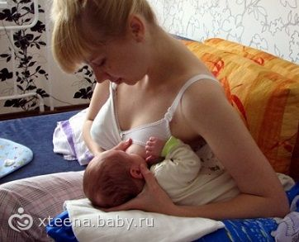________________________________________________

________________________________________________

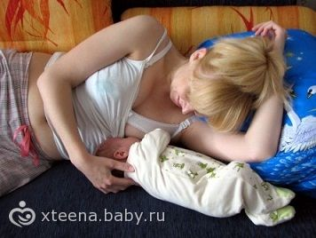_______________________________________________

Задание 2. При проведение патронажа к новорожденному оцените правильность прикладывания к груди и заполните следующую форму:

Памятка по наблюдению за кормлением грудью

Имя матери _______________________________ Дата ____________________

Имя ребенка _______________________________ Возраст ребенка _____________

**Признаки хорошего протекания грудного Признаки возможных трудностей:**

**вскармливания:**

ОБЩИЕ СВЕДЕНИЯ

**Мать:**

□ Мать выглядит здоровой □ Мать выглядит больной или подавленной

□ Мать чувствует себя расслаблено □ Мать выглядит напряженной и чувствует комфортно дискомфорт

□ Признаки эмоциональной связи □ Зрительный контакт матери и ребенка между матерью и ребенком отсутствует

**Ребенок:**

□ ребенок выглядит здоровым □ ребенок выглядит сонным или больным

□ ребенок спокоен и расслаблен □ ребенок ведет себя беспокойно или плачет

□ ребенок тянется к груди или ищет □ ребенок не тянется к груди и не ищет грудь

грудь, если он голоден

**Грудь**

□ Грудь выглядит здоровой □ Грудь выглядит красной, опухшей или

болезненной

□ Боль или дискомфорт отсутствуют □ Боли в груди или сосках

□ Грудь хорошо поддерживается □ Грудь поддерживается пальцами пальцами, не касаясь соска на ареоле

**Расположение ребенка у груди**

□ Голова и тело ребенка на одной линии □ Шея и голова ребенка при кормлении

выгнуты

□ Ребенок размещается близко к телу матери □ Ребенок размещается далеко от матери

□ Поддерживается все тело ребенка □ Ребенок поддерживается только за

голову и шею

□ Ребенок приближается к груди □ Ребенок приближается к груди носом к соску нижней губой/подбородком к соску

**Прикладывание ребенка к груди**

□ Больший участок ареолы □ Больший участок ареолы

виден над верхней губой ребенка виден под нижней губой

□ Рот ребенка широко открыт □ Рот ребенка открыт нешироко

□ Нижняя губа вывернута наружу □ Губы направлены вперед или

вывернуты внутрь

□ Подбородок ребенка касается груди □ Подбородок ребенка не касается груди

**Сосание груди**

□ Медленные глубокие сосательные □ Быстрые неглубокие

движения с перерывами сосательные движения

□ При сосании щеки округляются □ При сосании щеки втягиваются

□ Ребенок отпускает грудь после □ Мать отнимает ребенка от груди

окончания сосания

□ Мать замечает признаки рефлекса □ Признаки рефлекса окситоцина окситоцина отсутствуют

Заключение:_____________________________________________________________________________________________________________________________________________________________________________________________________________________________________________________Рекомендации_________________________________________________________________________________________________________________________________________________________________________________________________________________________________________________

Задание 3.

Ребенок 7 месяцев находится на естественном вскармливании. Здоров, физическое и нервно – психическое развитие соответствует возрасту. Прикорм не введен.

- Дайте рекомендации по питанию этого ребенка.